Vendim

Nr.567, datë 23.8.2006

Për disa ndryshime në vendimin nr.198, datë 5.4.2006 të Këshillit të Ministrave “Për pranimin në universitetet dhe shkollat e larta, për vitin akademik 2006-2007, në sistemin me kohë të plotë, si dhe për përcaktimin e tarifës së shkollimit”

Në mbështetje të nenit 100 të Kushtetutës dhe të neneve 24, 31 e 42 të ligjit nr.8461, datë 25.2.1999 “Për arsimin e lartë në Republikën e Shqipërisë”, të ndryshuar, me propozimin e Ministrit të Arsimit dhe Shkencës, Këshilli i Ministrave

Vendosi:

1. Në vendimin nr.198, datë 5.4.2006 të Këshillit të Ministrave, të bëhen këto ndryshime:
a) Pika 2 ndryshohet, si më poshtë vijon:
“2. Kuotat e pranimeve të reja përbëhen nga:
a) Kuota kryesore 7591;
b) Kuota për shqiptarët nga troje jashtë vendit 309.”.
b.Pika 3 ndryshohet, si më poshtë vijon:
“3. Kuotat e pranimeve të reja ndahen sipas shkollave të larta dhe universiteteve. Kuotat kryesore janë sipas tabelës nr.1, që i bashkëlidhet këtij vendimi. Për degët, për të cilat nuk janë parashikuar kuota, pranimi është i lirë. Këtu nuk janë parashikuar kuotat për vite të ndërmjetme, për degë të dytë dhe kuotat për studentët e huaj. Tabelat nr.2, të kuotave dytësore të pranimeve, shfuqizohen.”.
c. Në pikën 8 fjalët “…të verbër, invalidë, praplegjikë dhe tetraplegjikë, fëmijë të policëve, të rënë ose të plagosur, për shkak të detyrës…”, shfuqizohen”.
ç. Pas pikës 8, shtohet pika 8/1, me këtë përmbajtje:
“8/1. Kandidatët, që do të fitojnë të drejtën për të studiuar në universitetet dhe shkollat e larta, për vitin akademik 2006-2007, dhe që vijnë nga shtresat sociale si: të verbër, invalidë, paraplegjikë dhe tetraplegjikë, fëmijë të policëve, të rënë ose të plagosur, për shkak të detyrës, i ndjekin studimet pa tarifë shkollimi.”.
2. Ngarkohen Ministria e Arsimit dhe Shkencës për zbatimin e këtij vendimi.
Ky vendim hyn në fuqi pas botimit në Fletoren Zyrtare.

Kryeministri
Sali Berisha

Kuotat kryesore të pranimeve të reja për vitin akademik 2006-2007

Nr. | Dega | UT | UPT | UBT | UE | UGJ | UK | USH | UV | AA | AEFS | UD | Σ
1 | Histori | 117 |  |  |  |  |  | H |  |  |  |  | 117
2 | Gjeografi | 118 |  |  |  |  |  | H |  |  |  |  | 118
3 | Histori-gjeografi |  |  |  | H | H |  |  |  |  |  |  | H
4 | Gjuhë-letërsi | 116 |  |  | 138 | H | H | 241 | 250 |  |  |  | 745
5 | Edukim Qytetar |  |  |  | H |  |  |  |  |  |  |  | H
6 | Anglisht | 195 |  |  | 88 | H | H | H | H |  |  | 80 | 363
7 | Frëngjisht | H |  |  | H |  |  | H |  |  |  |  | H
8 | Italisht | H |  |  | H | H |  | H | H |  |  |  | H
9 | Gjuhë Sllave Ballkanike | H |  |  |  |  |  |  |  |  |  |  | H
10 | Gjermanisht | H |  |  | H |  |  | H |  |  |  |  | H
11 | Gjuhë Letërsi Greke | H |  |  |  | H |  | H |  |  |  |  | H
12 | Gjuhë turke | H |  |  |  |  |  |  |  |  |  |  | H
13 | Cikli i Ulët |  |  |  | 165 | H | H | H | H |  |  |  | 165
14 | Cikli i Ulët Parashkollor |  |  |  | H | H | H | H | H |  |  |  | H
15 | Fizkulturë |  |  |  |  |  |  |  |  |  | 125 |  | 125
16 | Matematikë | H |  |  |  |  | H | H |  |  |  |  | H
17 | Fizikë | H |  |  |  |  |  | H |  |  |  |  | H
18 | Matematikë-Fizikë |  |  |  | H | H |  |  | H |  |  |  | H
19 | Biologji-Kimi | 116 |  |  | H | H |  | H |  |  |  |  | 116
20 | Kimi | H |  |  |  |  |  |  |  |  |  |  | H
21 | Kimi Teknologjike dhe ushqimore | H |  |  |  |  |  |  |  |  |  |  | H
22 | Kimi Industriale | H |  |  |  |  |  |  |  |  |  |  | H
23 | Matenatikë-Informatikë |  |  |  |  | H |  |  |  |  |  |  | H
24 | Informatikë | 66 |  |  |  |  |  | H |  |  |  |  | 66
25 | Teknologji Informacioni |  |  |  |  |  |  |  | H
Nr. | Dega | UT | UPT | UBT | UE | UGJ | UK | USH | UV | AA | AEFS | UD | Σ
26 | Gazetari | 88 |  |  | 78 |  |  |  |  |  |  |  | 166
27 | Punë Sociale | 126 |  |  | 107 |  |  | 150 |  |  |  |  | 383
28 | Filozofi-Sociologji | 126 |  |  | H |  | H |  |  |  |  |  | 126
29 | Pedagogji e Specializuar |  |  |  |  |  |  |  | 25 |  |  |  | 25
30 | Psikologji | 126 |  |  | 120 |  |  | 133 |  |  |  |  | 379
31 | Shkencat Politike | 126 |  |  |  |  |  |  |  |  |  |  | 126
32 | Drejtësi | 356 |  |  |  |  |  | 254 | 220 |  |  |  | 830
33 | Regji filmi dhe TV |  |  |  |  |  |  |  |  | 10 |  |  | 10
34 | Art Skenik |  |  |  |  |  |  |  |  | 68 |  |  | 68
35 | Arte Figurative |  |  |  |  |  |  |  |  | 76 |  |  | 76
36 | Muzikë |  |  |  |  |  |  |  |  | 103 |  |  | 103
37 | Mjekësi | 226 |  |  |  |  |  |  |  |  |  |  | 226
38 | Stomatologji | 71 |  |  |  |  |  |  |  |  |  |  | 71
39 | Farmaci | 71 |  |  |  |  |  |  |  |  |  |  | 71
40 | Infermieri | 411 |  |  | H | H | H | H | H |  |  |  | 411
41 | Administrim Publik |  |  |  |  | H |  |  |  |  |  | 80 | 80
42 | Administrim-Biznes | 465 |  |  | H |  | H | H | H |  |  |  | 465
43 | Ekonomiks | 91 |  |  | H |  |  |  |  |  |  |  | 91
44 | Financë | 466 |  |  | H | H | H | H | H |  |  |  | 466
45 | Info.Ekonomike | 66 |  |  |  |  |  |  |  |  |  |  | 66
46 | Turizëm |  |  |  |  | H | H | H | H |  |  | 80 | 80
47 | Marketing |  |  |  |  |  | H |  |  |  |  |  | H
48 | Inxh.Detare |  |  |  |  |  |  |  | H |  |  |  | H
49 | Navigacion |  |  |  |  |  |  |  | H |  |  |  | H
50 | Mekanikë |  | H |  |  |  |  |  |  |  |  |  | H
51 | Inxh.Materiale |  | H |  |  |  |  |  |  |  |  |  | H
52 | Tekstil |  | H |  |  |  |  |  |  |  |  |  | H
53 | Elektrik |  | 100 |  |  |  |  |  |  |  |  |  | 100
54 | Elektronik |  | 139 |  |  |  |  |  |  |  |  |  | 139
Nr. | Dega | UT | UPT | UBT | UE | UGJ | UK | USH | UV | AA | AEFS | UD | Σ
55 | Ndërtim |  | 228 |  |  |  |  |  |  |  |  |  | 228
56 | Arkitekturë |  | 109 |  |  |  |  |  |  |  |  |  | 109
57 | Inxh.Matematike |  | H |  |  |  |  |  |  |  |  |  | H
58 | Inxh.Fizike |  | H |  |  |  |  |  |  |  |  |  | H
59 | Inxhinier Gjeodet |  | H |  |  |  |  |  |  |  |  |  | H
60 | Inxhinieri Ambienti |  | H |  |  |  |  |  |  |  |  |  | H
61 | Inxh. Në shkencat e tokës |  | H |  |  |  |  |  |  |  |  |  | H
62 | Gjeoinformatikë |  | H |  |  |  |  |  |  |  |  |  | H
63 | Inxhinieri i gjeoburimeve |  | 198 |  |  |  |  |  |  |  |  |  | 198
64 | Drejtim fermash dhe AGB |  |  | 198 |  |  | H |  |  |  |  |  | 198
65 | Ekonomi dhe P.Agrare |  |  | 198 |  |  |  |  |  |  |  |  | 198
66 | Inxh.Agr.në Hortikulturë dhe MB |  |  | H |  |  |  |  |  |  |  |  | H
67 | Inxh. Agr në P.Bimor |  |  | H |  |  | H |  |  |  |  |  | H
68 | Inxh.Agrar në Zootek dhe B.Blek |  |  | H |  |  |  |  |  |  |  |  | H
69 | Akuakulturë dhe M.Peshkimi |  |  | H |  |  |  |  |  |  |  |  | H
70 | Inxh.Agromjedisi |  |  | H |  |  |  |  |  |  |  |  | H
71 | Tek Agroushqimore |  |  | H |  |  |  |  |  |  |  |  | H
72 | Agr.Agroushqimor |  |  | H |  |  |  |  |  |  |  |  | H
73 | Vreshtari dhe enologji |  |  | H |  |  |  |  |  |  |  |  | H
74 | Inxh pyjesh |  |  | 118 |  |  |  |  |  |  |  |  | 118
Nr. | Dega | UT | UPT | UBT | UE | UGJ | UK | USH | UV | AA | AEFS | UD | Σ
75 | Inxh.P.Druri |  |  | 79 |  |  |  |  |  |  |  |  | 79
76 | SHL Jouniversitare |  |  |  |  |  |  |  |  |  |  | 160 | 160
77 | Veterinari |  |  | 128 |  |  |  |  |  |  |  |  | 128
 | Gjithsej  (për degët me numër të mbyllur) | 3543 | 576 | 721 | 696 | H | H | 778 | 495 | 257 | 125 | 400 | 7591

H = degë me numër të hapur ose pa limit;
Kuadratet bosh tregojnë që dega nuk ekziston në universitetin që jepet në kolonën përkatëse.
UT = Universiteti i Tiranës; UPT=Universiteti Politeknik i Tiranës; UBT=Universiteti Bujqësor i Tiranës; UE=Universiteti “A.Xhuvani” i Elbasanit; UGJ=Universiteti “E.Çabej”Gjirokastër; UK=Universiteti i Korçës; USH=Universiteti “L.Gurakuqi” Shkodër; UV=Universiteti Teknologjik “I.Qemali” Vlorë; AA=Akademia e Arteve Tiranë; AEFS=Akademia e Edukimit Fizik dhe Sporteve, Tiranë; UD=Universiteti “Aleksandër Moisiu” Durrës.

VENDIM

Nr.568, datë 23.8.2006

PËR KALIMIN E DISA MJEDISEVE NË PËRGJEGJËSI ADMINISTRIMI TË MINISTRISË SË PUNËVE PUBLIKE, TRANSPORTIT DHE TELEKOMUNIKACIONIT, PËR AGJENCINË E LEGALIZIMIT, URBANIZIMIT DHE INTEGRIMIT TË ZONAVE/NDËRTIMEVE INFORMALE (ALUIZNI)

Në mbështetje të nenit 100 të Kushtetutës dhe të neneve 13, 15 e 16 të ligjit nr.8743, datë 22.2.2001 “Për pronat e paluajtshme të shtetit”, të ndryshuar, me propozimin e Kryeministrit, Këshilli i Ministrave

VENDOSI:

1. Kalimin në përgjegjësi administrimi, nga Këshilli i Ministrave te Ministria e Punëve Publike, Transportit dhe Telekomunikacionit, për Agjencinë e Legalizimit, Urbanizimit dhe Integrimit të Zonave/Ndërtimeve Informale (ALUIZNI) të disa mjediseve, me sipërfaqe: ndërtesë 970 m² , truall nën ndërtesë 630 m² dhe sipërfaqe funksionale trualli 350 m² (ish-Instituti i Perime-Patateve), sipas planimetrive, që i bashkëlidhen këtij vendimi.
2. Ngarkohen Ministri i Bujqësisë, Ushqimit dhe Mbrojtjes së Konsumatorit, Ministri i Punëve Publike, Transportit dhe Telekomunikacionit, Drejtori i Përgjithshëm i ALUIZNI-t dhe kryeregjistruesi i Pasurive të Paluajtshme të Republikës së Shqipërisë për zbatimin e këtij vendimi.
Ky vendim hyn në fuqi menjëherë dhe botohet në Fletoren Zyrtare.

KRYEMINISTRi
Sali Berisha

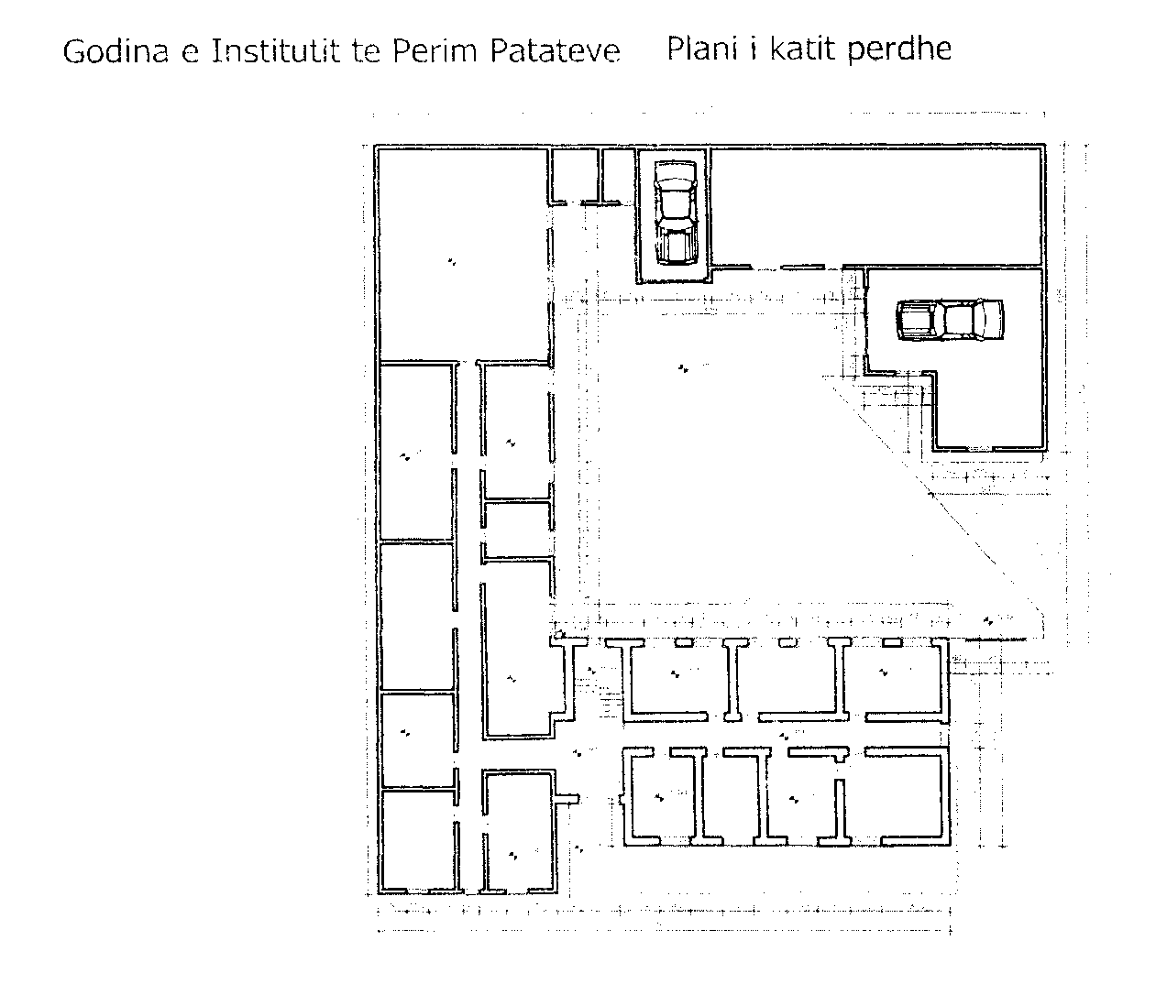

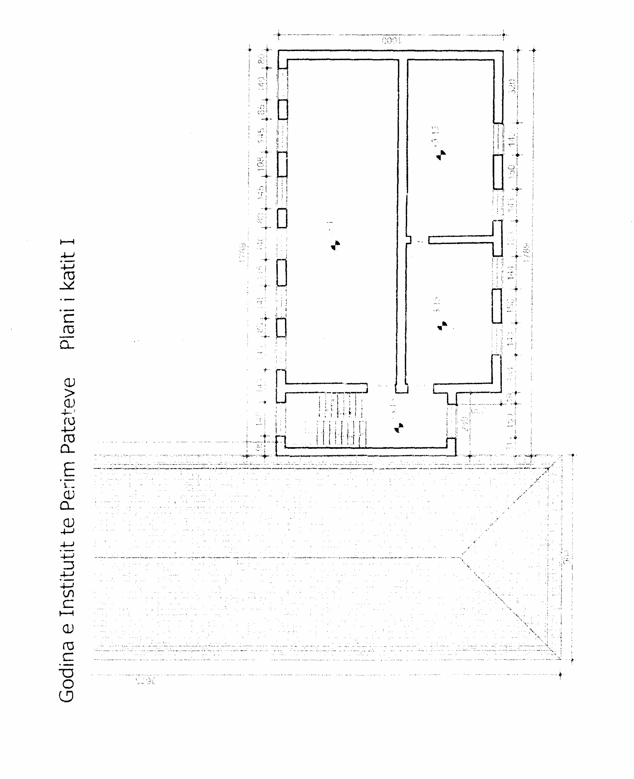

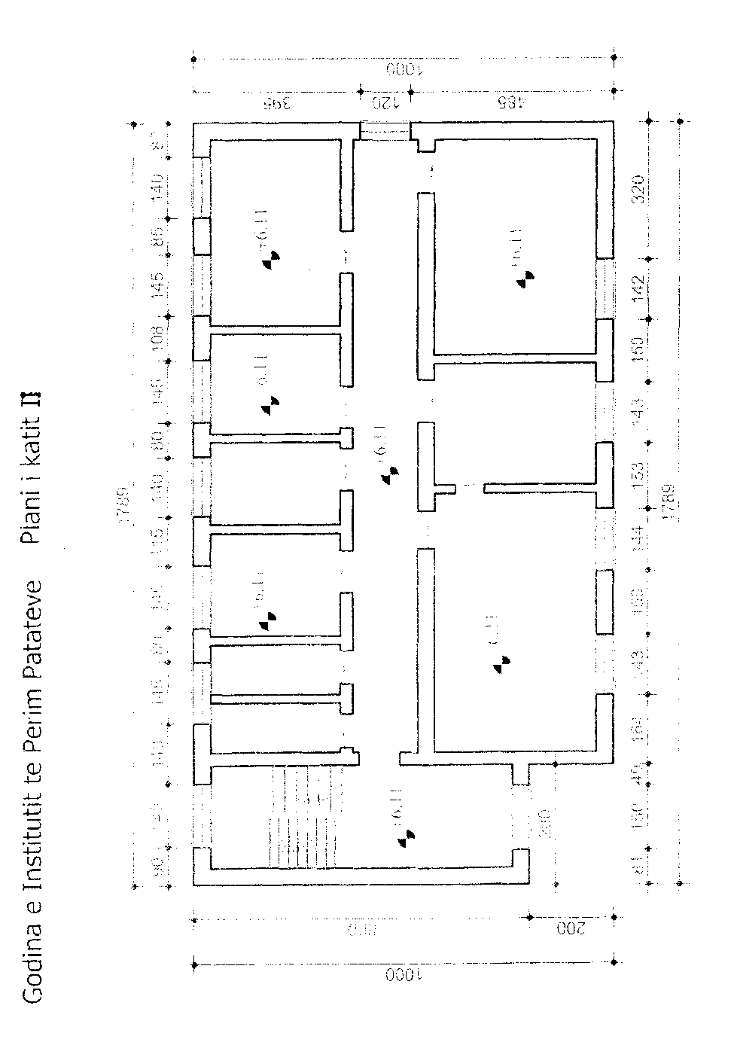

VENDIM

Nr.573, datë 23.8.2006

PËR MIRATIMIN E LISTËS PARAPRAKE TË PRONAVE TË PALUAJTSHME PUBLIKE, SHTETËRORE, QË TRANSFEROHEN, NË PRONËSI OSE NË PËRDORIM,

TË KOMUNËS HYSGJOKAJ, TË QARKUT TË FIERIT

Në mbështetje të nenit 100 të Kushtetutës dhe të neneve 2, 3 e 17 të ligjit nr.8744, datë 22.2.2001 “Për transferimin e pronave të paluajtshme publike të shtetit në njësitë e qeverisjes vendore”, të ndryshuar, me propozimin e Ministrit të Brendshëm, Këshilli i Ministrave

VENDOSI:

1. Miratimin e listës paraprake të pronave të paluajtshme publike, shtetërore (lidhja 1), që transferohen, në pronësi ose në përdorim, të komunës Hysgjokaj, të qarkut të Fierit, e cila i bashkëlidhet këtij vendimi.
Lista paraprake, sipas kërkesave të këshillit të kësaj komune, është pjesë e listës së inventarit të pronave të paluajtshme publike, shtetërore, që janë brenda juridiksionit, territorial dhe administrativ, të komunës Hysgjokaj, të qarkut të Fierit, miratuar me vendimin nr.130, datë 11.3.2004 të Këshillit të Ministrave “Për miratimin e listës së inventarit të pronave të paluajtshme shtetërore në komunën Hysgjokaj”.
2. Ngarkohen Ministria e Brendshme dhe komuna Hysgjokaj për zbatimin e këtij vendimi.
Ky vendim hyn në fuqi pas botimit në Fletoren Zyrtare.

KRYEMINISTRi
Sali Berisha

Komuna Hysgjokaj Lidhja 1

Numrat rendorë të pronave në listën e inventarit | Fusha e përdorimit të pronës | Lloji i transferimit
2-5; 15-18 | Prona që përdoren për realizimin e programeve arsimore | Në pronësi
6 | Prona që përdoren për realizimin e veprimtarive kulturore | Në pronësi
19, 20 | Prona që përdoren për realizimin e funksioneve në shëndetin publik | Në pronësi
43,44,45,46,47,48,49,50,51,52,53,54,55,56,57-78 | Zhvillim ekonomik | Në pronësi
79 | Infrastrukturë (troje, të lira) | Në përdorim
90,91,92,93,94,95,96,97,98,99 | Infrastrukturë (troje, rrugë vendore) | Në pronësi
80-88 | Shërbim funeral | Në pronësi
7-14 | Mbrojtje civile | Në pronësi
100-123 | Shërbim publik (furnizim me ujë) | Në pronësi
29,31,32,33,36,38 | Prona që përdoren për ushtrimin e funksioneve në fushën e bujqësisë dhe të ushqimit (kanale të treta dhe toka jo produktive) | Në pronësi
27,28,30 | Prona që përdoren për ushtrimin e funksioneve në fushën e bujqësisë dhe të ushqimit (toka produktive) | Në përdorim

VENDIM

Nr.574, datë 23.8.2006

PËR MIRATIMIN E LISTËS PARAPRAKE TË PRONAVE TË PALUAJTSHME PUBLIKE, SHTETËRORE, QË TRANSFEROHEN, NË PRONËSI OSE NË PËRDORIM, TË KOMUNËS GRABIAN, TË QARKUT TË FIERIT

Në mbështetje të nenit 100 të Kushtetutës dhe të neneve 2, 3 e 17 të ligjit nr.8744, datë 22.2.2001 “Për transferimin e pronave të paluajtshme publike të shtetit në njësitë e qeverisjes vendore”, të ndryshuar, me propozimin e Ministrit të Brendshëm, Këshilli i Ministrave

VENDOSI:

1. Miratimin e listës paraprake të pronave të paluajtshme publike, shtetërore (lidhja 1), që transferohen, në pronësi ose në përdorim, të komunës Grabian, të qarkut të Fierit, e cila i bashkëlidhet këtij vendimi.
Lista paraprake, sipas kërkesave të këshillit të kësaj komune, është pjesë e listës së inventarit të pronave të paluajtshme publike, shtetërore, që janë brenda juridiksionit, territorial dhe administrativ, të komunës Grabian, të qarkut të Fierit, miratuar me vendimin nr.133, datë 11.3.2004 të Këshillit të Ministrave “Për miratimin e listës së inventarit të pronave të paluajtshme shtetërore, në komunën Grabian”.
2. Ngarkohen Ministria e Brendshme dhe komuna Grabian për zbatimin e këtij vendimi.
Ky vendim hyn në fuqi pas botimit në Fletoren Zyrtare.

KRYEMINISTRi
Sali Berisha

Komuna Grabian Lidhja 1

Numrat rendorë të pronave në listën e inventarit | Fusha e përdorimit të pronës | Lloji i transferimit
1-4 | Prona që përdoren për realizimin e programeve arsimore | Në pronësi
5-7 | Prona që përdoren për realizimin e funksioneve në shëndetin publik | Në pronësi
8-10 | Varrezat publike | Në pronësi
11-13,20,26,39,41,42, | Infrastrukturë dhe shërbim publik | Në përdorim
14-19,21,22-25,27-38,40,43-47 | Infrastrukturë (sheshe) | Në pronësi
48,49,50,117-193 | Prona që përdoren në fushën e zhvillimit ekonomik | Në pronësi
51-68 | Prona që përdoren në fushën e mbrojtjes civile | Në pronësi
75-78 | Sisteme të ujësjellës-kanalizimeve | Në pronësi
83-84 | Ndriçimi publik | Në pronësi
85-98 | Infrastrukturë rrugore | Në pronësi
99,101 | Prona që përdoren në fushën e bujqësisë dhe të ushqimit (toka produktive) | Në përdorim
100,108,105,111,115 | Toka bujqësore inproduktive, kanale të treta | Në pronësi

VENDIM

Nr.575, datë 23.8.2006

PËR MIRATIMIN E LISTËS PARAPRAKE TË PRONAVE TË PALUAJTSHME PUBLIKE, SHTETËRORE, QË TRANSFEROHEN, NË PRONËSI OSE NË PËRDORIM, TË KOMUNËS ALLKAJ, TË QARKUT TË FIERIT

Në mbështetje të nenit 100 të Kushtetutës dhe të neneve 2, 3 e 17 të ligjit nr.8744, datë 22.2.2001 “Për transferimin e pronave të paluajtshme publike të shtetit në njësitë e qeverisjes vendore”, të ndryshuar, me propozimin e Ministrit të Brendshëm, Këshilli i Ministrave

VENDOSI:

1. Miratimin e listës paraprake të pronave të paluajtshme publike, shtetërore (lidhja 1), që transferohen, në pronësi ose në përdorim të komunës Allkaj, të qarkut të Fierit, e cila i bashkëlidhet këtij vendimi.
Lista paraprake, sipas kërkesave të këshillit të kësaj komune, është pjesë e listës së inventarit të pronave të paluajtshme publike, shtetërore, që janë brenda juridiksionit, territorial dhe administrativ, të komunës Allkaj, të qarkut të Fierit, miratuar me vendimin nr.331, datë 21.5.2004 të Këshillit të Ministrave “Për miratimin e listës së inventarit të pronave të paluajtshme shtetërore në komunën Allkaj”.
2. Ngarkohen Ministria e Brendshme dhe komuna Allkaj për zbatimin e këtij vendimi.
Ky vendim hyn në fuqi pas botimit në Fletoren Zyrtare.
KRYEMINISTRi
Sali Berisha

Lidhja 1
Komuna Allkaj
Numrat rendorë të pronave në listën e inventarit | Fusha e përdorimit të pronës | Lloji i transferimit
1-5 | Prona që përdoren për realizimin e programeve arsimore | Në pronësi
6-7 | Prona që përdoren për realizimin e veprimtarive kulturore | Në pronësi
8-10 | Prona që përdoren për realizimin e funksioneve në shëndetin publik | Në pronësi
11-39,197-218 | Infrastrukturë (troje, rrugë vendore) | Në pronësi
40-44 | Shërbim funeral | Në pronësi
45-81 | Mbrojtje civile | Në pronësi
112,134,147,156,163,172,175,176,178,18018183,185,186,188,190,191,193 | Prona që përdoren për ushtrimin e funksioneve në fushën e bujqësisë dhe të ushqimit (kanale të treta dhe toka jo produktieve) | Në pronësi
174,177,179,181,184,187,189,192 | Prona që përdoren për ushtrimin e funksioneve në fushën e bujqësisë dhe të ushqimit (toka produktive) | Në përdorim

VENDIM

Nr.576, datë 23.8.2006

PËR MIRATIMIN E LISTËS PARAPRAKE TË PRONAVE TË PALUAJTSHME PUBLIKE, SHTETËRORE, QË TRANSFEROHEN, NË PRONËSI OSE NË PËRDORIM,

TË BASHKISË BURREL, TË QARKUT TË DIBRËS

Në mbështetje të nenit 100 të Kushtetutës dhe të neneve 2, 3 e 17 të ligjit nr.8744, datë 22.2.2001 “Për transferimin e pronave të paluajtshme publike të shtetit në njësitë e qeverisjes vendore”, të ndryshuar, me propozimin e Ministrit të Brendshëm, Këshilli i Ministrave

VENDOSI:

1. Miratimin e listës paraprake të pronave të paluajtshme publike, shtetërore (lidhja 1), që transferohen, në pronësi ose në përdorim, të bashkisë Burrel, të qarkut të Dibrës, e cila i bashkëlidhet këtij vendimi.
Lista paraprake, sipas kërkesave të këshillit të kësaj bashkie, është pjesë e listës së inventarit të pronave të paluajtshme publike, shtetërore, që janë brenda juridiksionit, territorial dhe administrativ, të bashkisë Burrel, të qarkut të Dibrës, miratuar me vendimin nr.602, datë 10.9.2004 të Këshillit të Ministrave “Për miratimin e listës së inventarit të pronave të paluajtshme shtetërore në bashkinë e Burrelit”.
2. Ngarkohen Ministria e Brendshme dhe bashkia e Burrelit për zbatimin e këtij vendimi.
Ky vendim hyn në fuqi pas botimit në Fletoren Zyrtare.

KRYEMINISTRi
Sali Berisha

Bashkia Burrel Lidhja 1

Numrat rendorë të pronave në listën e inventarit | Fusha e përdorimit të pronës | Lloji i transferimit
14-20;22;23;26;27;28 | Prona që përdoren për ushtrimin e funksioneve në fushën administrative | Në pronësi
34-49 | Prona që përdoren pë realizimin e programeve arsimore | Në pronësi
100-105 | Prona që përdoren për realizimin e funksioneve sociale | Në pronësi
142 | Prona që përdoren për realizimin e funksioneve në shëndetin publik | Në pronësi
143-151;185;186-379;384-389;415-427;428-452;453-482; | Infrastrukturë (rrugë vendore, lulishte, sheshe) dhe shërbime publike | Në pronësi
86-89 | Prona që përdoren në fushën e kulturës dhe sportit | Në pronësi
106;107 | Varrezat publike | Në pronësi
152-184 | Infrastrukturë (troje) | Në përdorim
54;55;60-79 | Prona që përdoren në fushën e zhvillimit ekonomik, dhe bujqësisë e ushqimit | Në pronësi
111-122;383 | Prona që përdoren në fushën e strehimit dhe mbrojtjes civile | Në pronësi

VENDIM

Nr.577, datë 23.8.2006

PËR MIRATIMIN E LISTËS PARAPRAKE TË PRONAVE TË PALUAJTSHME PUBLIKE, SHTETËRORE, QË TRANSFEROHEN, NË PRONËSI OSE NË PËRDORIM,

TË KOMUNËS GURI I ZI, TË QARKUT TË SHKODRËS

Në mbështetje të nenit 100 të Kushtetutës dhe të neneve 2, 3 e 17 të ligjit nr.8744, datë 22.2.2001 “Për transferimin e pronave të paluajtshme publike të shtetit në njësitë e qeverisjes vendore”, të ndryshuar, me propozimin e Ministrit të Brendshëm, Këshilli i Ministrave

VENDOSI:

1. Miratimin e listës paraprake të pronave të paluajtshme publike, shtetërore (lidhja 1), që transferohen, në pronësi ose në përdorim, të komunës Guri i Zi, të qarkut të Shkodrës, e cila i bashkëlidhet këtij vendimi.
Lista paraprake, sipas kërkesave të këshillit të kësaj komune, është pjesë e listës së inventarit të pronave të paluajtshme publike, shtetërore, që janë brenda juridiksionit, territorial dhe administrativ, të komunës Guri i Zi, të qarkut të Shkodrës, miratuar me vendimin nr.472, datë 16.7.2004 të Këshillit të Ministrave “Për miratimin e listës së inventarit të pronave të paluajtshme shtetërore në komunën Guri i Zi”.
2. Ngarkohen Ministria e Brendshme dhe komuna Guri i Zi për zbatimin e këtij vendimi.
Ky vendim hyn në fuqi pas botimit në Fletoren Zyrtare.

KRYEMINISTRi
Sali Berisha

Komuna Gur i Zi Lidhja 1

Numrat rendorë të pronave në listën e inventarit | Fusha e përdorimit të pronës | Lloji i transferimit
1-9 | Prona që përdoren për realizimin e programeve arsimore | Në pronësi
10-11 | Prona që përdoren për realizimin e funksioneve në shëndetin publik | Në pronësi
12-14 | Prona që përdoren në fushën kulturore dhe sportive | Në pronësi
15-25 | Varrezat publike | Në pronësi
26-35;192-221;256-265 | Infrastrukturë dhe shërbim publik | Në pronësi
36-191 | Pyje dhe kullota | Në pronësi
226;227;228;230 | Mbrojtje kombëtare | Në pronësi
232-254 | Prona që përdoren në fushën e bujqësisë dhe ushqimit | Në përdorim
255;270;276;284;288;293;300;309;311;315;319;321;324 | Toka bujqësore inproduktive, kanale të treta | Në pronësi

VENDIM

Nr.578, datë 23.8.2006

PËR MIRATIMIN E LISTËS PARAPRAKE TË PRONAVE TË PALUAJTSHME PUBLIKE, SHTETËRORE, QË TRANSFEROHEN, NË PRONËSI OSE NË PËRDORIM, TË BASHKISË KRUJË, TË QARKUT TË DURRËSIT

Në mbështetje të nenit 100 të Kushtetutës dhe të neneve 2, 3 e 17 të ligjit nr.8744, datë 22.2.2001 “Për transferimin e pronave të paluajtshme publike të shtetit në njësitë e qeverisjes vendore”, të ndryshuar, me propozimin e Ministrit të Brendshëm, Këshilli i Ministrave

VENDOSi:

1. Miratimin e listës paraprake të pronave të paluajtshme publike, shtetërore (lidhja 1), që transferohen, në pronësi ose në përdorim, të bashkisë Krujë, të qarkut të Durrësit, e cila i bashkëlidhet këtij vendimi.
Lista paraprake, sipas kërkesave të këshillit të kësaj bashkie, është pjesë e listës së inventarit të pronave të paluajtshme publike, shtetërore, që janë brenda juridiksionit, territorial dhe administrativ, të bashkisë Krujë, të qarkut të Durrësit, miratuar me vendimin nr.13, datë 7.1.2005 të Këshillit të Ministrave “Për miratimin e listës së inventarit të pronave të paluajtshme shtetërore në bashkinë e Krujës”.
2. Ngarkohen Ministria e Brendshme dhe bashkia e Krujës për zbatimin e këtij vendimi.
Ky vendim hyn në fuqi pas botimit në Fletoren Zyrtare.

KRYEMINISTRi
Sali Berisha

Bashkia Krujë Lidhja 1

Numrat rendorë të pronave në listën e inventarit | Fusha e përdorimit të pronës | Lloji i transferimit
1;11;12;16;20 | Prona që përdoren për ushtrimin e funksioneve në fushën administrative | Në pronësi
32-48 | Prona që përdoren për realizimin e programeve arsimore | Në pronësi
49-51 | Prona që përdoren për realizimin e funksioneve sociale | Në pronësi
55-59 | Prona që përdoren për realizimin e funksioneve në shëndetin publik | Në pronësi
68;73;81 | Prona që përdoren në fushën e bujqësisë dhe ushqimit tokë jobujqësore | Në pronësi
65;66;67;69;70;71;72;79;80;82;83;84 | Prona që përdoren nëfushën e bujqësisë dhe ushqimit tokë bujqësore | Në përdorim
85-262;433;434;435;436 | Pyje, kullota | Në pronësi
264-318 | Infrastrukturë (rrugë vendore, lulishte dhe shërbime publike) | Në pronësi
319-323;337 | Prona që përdoren në fushën e kulturës dhe sportit | Në pronësi
346-351 | Varrezat publike | Në pronësi
420-426;428;429 | Infrastrukturë (troje dhe sheshe) | Në pronësi
74;75;76;77;78;419 | Zhvillim ekonomik | Në pronësi
427;430;431 | Infrastrukturë (troje) | Në përdorim

VENDIM

Nr.580, datë 23.8.2006

Për organizimin, funksionimin, sTrukturën dhe detyrat e këshillit të ekspertëve të qumështit

Në mbështetje të nenit 100 të Kushtetutës dhe të nenit 30 të ligjit nr.9441, datë 11.11.2005 “Për prodhimin, grumbullimin, përpunimin dhe tregtimin e qumështit dhe të produkteve me bazë qumështi”, me propozimin e Ministrit të Bujqësisë, Ushqimit dhe Mbrojtjes së Konsumatorit, Këshilli i Ministrave

Vendosi:

1. Këshilli i Ekspertëve të Qumështit është organ këshillimor i Ministrit të Bujqësisë, Ushqimit dhe Mbrojtjtes së Konsumatorit për problemet e prodhimit, të përpunimit, tregtimit dhe kontrollit të qumështit e të produkteve me bazë qumështi.
2. Ky këshill përbëhet nga 11 anëtarë, nga të cilët:
- 3 përfaqësues të Ministrisë së Bujqësisë, Ushqimit dhe Mbrojtjes së Konsumatorit;
- 1 përfaqësues i Ministrisë së Shëndetësisë;
- 2 përfaqësues të Institutit të Sigurisë Ushqimroe dhe Veterinare;
- 1 përfaqësues i Institutit të Shëndetit Publik;
- 1 përfaqësues i Universitetit Bujqësor, Tiranë;
- 1 përfaqësues i ADAMA-së;
- 1 përfaqësues nga prodhuesit dhe përpunuesit e qumështit;
- 1 përfaqësues nga shoqata “Për mbrojtjen e konsumatorit”.
3. Anëtarët, pasi propozohen nga institucionet dhe organizatat e përmendura në pikën 2 të këtij vendimi, miratohen nga Ministri i Bujqësisë, Ushqimit dhe Mbrojtjes së Konsumatorit, i cili emëron edhe kryetarin e këtij këshilli.
Kryetari dhe anëtarët emërohen për një periudhë 4-vjeçare, me të drejtë rizgjedhjeje.
4. Këshilli mblidhet një herë në 4 muaj, me njoftim të kryetarit. Për raste të veçanta, kur vlerësohet nga Ministri i Bujqësisë, Ushqimit dhe Mbrojtjes së Konsumatorit, këshilli mund të mblidhet në çdo kohë.
5. Për pjesëmarrje në mbledhjet e këshillit, kryetari dhe anëtarët shpërblehen me 5000 (pesë mijë) lekë, për çdo mbledhje. Shpenzimet të mbulohen nga buxhetet vjetore të institucioneve përkatëse.
6. Detyrat kryesore të Këshillit të Ekspertëve të Qumështit janë:
a) Jep mendime për politikat që rregullojnë fushën e prodhimit, të përpunimit dhe kontrollit të qumështit e të produkteve me bazë qumështi;
b) Jep mendime për programet afatgjata të zhvillimit të kësaj fushe;
c) Jep mendime për bashkërendimin e veprimtarisë ndërmjet hallkave kryesore të prodhimit, përpunimit, tregtimit dhe kontrollit, të parashikuara në ligj, si dhe ndërmjet strukturave të pushtetit, qendror e vendor;
ç) Sugjeron hartimin dhe rishikimin e akteve nënligjore, të urdhëresave dhe rregulloreve, që dalin në zbatim të ligjit nr.9441, datë 11.11.2005 dhe i shqyrton ato para dërgimit për miratim në organet përkatëse;
d) Mban lidhje me Autoritetin Shqiptar (të Kontrollit) të Ushqimit, Autoritetin Veterinar, Këshillin e Blegtorisë dhe bashkërendon punën, në funksion të problemeve që dalin;
dh) Jep mendim për modifikimin e shtesave në prodhimin e qumështit apo të produkteve me bazë qumështi, në përshtatje me përparimet në shkencë e teknologji;
e) Jep mendime për zgjedhjen e një ose dy laboratorëve të referimit kombëtar, për analizat e vlerësimit të qumështit dhe të produkteve me bazë qumështi dhe mban lidhje me to;

ë) Jep mendime për unifikimin e metodave zyrtare të testimit laboratorik, që duhet të përdoren për përcaktimin e kufijve të sigurisë, cilësisë dhe përbërjes së qumështit e të produkteve me bazë qumështi;
f) Bashkërendon punën me organet shkencore, informative, edukative dhe arsimore, për cilësinë dhe sigurinë e produkteve me bazë qumështi.
7. Ngarkohen të gjitha institucionet e përmendura në pikën 2 të këtij vendimi, për zbatimin e vendimit.
Ky vendim hyn në fuqi pas botimit në Fletoren Zyrtare.

KRYEMINISTRi
Sali Berisha

Udhëzim

Nr.9, datë 22.8.2006

Për një shtesë në udhëzimin nr.7, datë 16.6.2003 “Për akcizat”

Në mbështetje të nenit 102 pika e 4 të Kushtetutës së Republikës së Shqipërisë, si dhe në zbatim të ligjit nr.8976, datë 12.12.2002 “Për akcizat në Republikën e Shqipërisë, Ministri i Financave

Udhëzon:

1. Në fund të pikës 2.12 të udhëzimit nr.7, datë 16.6.2003 “Për akcizat”, me ndryshime, shtohet paragrafi 2.13 si vijon:
2.13. Importuesit e rrushit për përpunim industrial, që nuk janë të autorizuar si tatimpagues akcize subjekte të prodhimit të verës dhe pijeve alkoolike, do të paraqesin në degën e doganës ku do të kryejnë zhdoganimin dokumentacionin e mëposhtëm:
a) Certifikatën e regjistrimit të personit të tatueshën (NIPTI-n).
b) Autorizimin e lëshuar nga tatimpaguesi i autorizuar i akcizës për prodhimin e verës dhe pijeve alkoolike, i cili vërteton se sasia e rrushit të importuar është për llogari të tij, së bashku me kopjen e certifikatës të regjistrimit të personit të tatueshëm (NIPTI-n) të tatimpaguesit të autorizuar të akcizës për prodhimin e verës dhe pijeve alkoolike.
Degët e doganave nuk do të lejojnë zhdoganimin e sasisë së rrushit për përpunimin industrial, kur subjekti që importon nuk paraqet (një kopje e dokumenteve të mësipërme do të bashkëngjiten në praktikën doganore) dokumentacionin e sipërpërmendur.
2. Ky udhëzim hyn në fuqi me botimin në Fletoren Zyrtare.

Ministri i financave
Ridvan Bode

VENDIM

Nr. 47, datë 4.8.2006

PËR FILLIMIN E PROCEDURAVE TË SHQYRTIMIT TË MARRËVESHJES PËR SHËRBIMIN E TRANSMETIMIT TË ENERGJISË ELEKTRIKE NDËRMJET OST SHA DHE KESH SHA

Në mbështetje të nenit 9 të ligjit nr.9072, datë 22.05.2003 “Për sektorin e energjisë elektrike ”, pikës 2 (Lidhjet mes pjesëmarrësve të tregut të energjisë elektrike), të vendimit të Këshillit të Ministrave nr.539, datë 12.08.2004 “Modeli Tranzitor i Tregut të Energjisë Elektrike”; nenit 11 të vendimit të Bordit të Komisionerëve të ERE-s nr.26, datë 13.05.2004, ndryshuar me vendimin e Bordit të Komisionerëve nr.25, datë 27.05.2005 “Rregullat e praktikës dhe procedurave të ERE-s”, neni 10, germa c, të vendimit të Bordit të Komisionerëve të ERE-s nr.1, datë 22.01.2005 “Rregullat e tregut të energjisë elektrike”, Bordi i Komisionerëve të ERE-s, në mbledhjen e tij të datës 4.08.2006, pasi shqyrtoi kërkesën për miratimin e marrëveshjes për shërbimin e transmetimit të energjisë elektrike ndërmjet OST sh.a. dhe KESH sh.a.

VENDOSI:

1. Fillimin e procedurave të shqyrtimit të draftmarrëveshjes ndërmjet OST sh.a. dhe KESH sh.a. për “Shërbimin e transmetimit të energjisë elektrike”.
2. Shqyrtimin dhe paraqitjen për miratim të draftmarrëveshjes (rishikuar) ndërmjet OST sh.a. dhe KESH sh.a. nga departamentet dhe Këshilltari i Bordit të Komisionerëve të ERE-s.
3. Organizimin e seancave dëgjimore nga ERE, me palët pjesëmarrëse për çështjet e trajtuara me variante të ndryshme në këtë marrëveshje, si dhe të tjera që mund të konstatohen gjatë shqyrtimit.
Ky vendim hyn në fuqi menjëherë dhe botohet në Fletoren Zyrtare.

KRYETARI I ERE-S
Bujar Nepravishta

VENDIM

Nr. 48, datë 18.8.2006

PËR FILLIMIN E PROCEDURAVE TË SHQYRTIMIT PËR PËRCAKTIMIN E FATURIMIT AFORFE PËR PERIUDHËN E VITIT 2006

Në mbështetje të nenit 9 dhe nenit 26, pika 1 të ligjit nr.9072, datë 22.05.2003 “Për sektorin e energjisë elektrike”, vendimit të Bordit të Komisionerëve të ERE-s nr.26, datë 13.05.2004 “Për miratimin e rregullave të praktikës dhe procedurave të ERE-s”, ndryshuar me vendimin e Bordit të Komisionerëve nr.25, datë 27.05.2005, neni 11, germa A, Bordi i Komisionerëve të ERE-s, në mbledhjen e tij të datës 18.08.2006, pasi verifikoi aplikimin e paraqitur nga shoqëria KESH sh.a., për përcaktimin e faturimit aforfe për periudhën e vitit 2006,

VENDOSI:

1. Fillimin e procedurave për shqyrtimin e aplikimit për përcaktimin e faturimit aforfe për periudhën e vitit 2006 për shoqërinë “KESH” sh.a.
2. Ngarkohet Departamenti i Tarifave dhe Çmimeve, si dhe Departamenti i Çështjeve Ligjore dhe Marrëdhënieve me Publikun, për shqyrtimin e aplikimit të paraqitur nga shoqëria “KESH” sh.p.k. brenda afateve të përcaktura.
Ky vendim hyn në fuqi menjëherë dhe botohet në Fletoren Zyrtare.

KRYETARI I ERE-S
Bujar Nepravishta

VENDIM

Nr.49, datë 18.8.2006

PËR FILLIMIN E PROCEDURAVE TË SHQYRTIMIT PËR ÇMIMIN E SHITJES SË ENERGJISË ELEKTRIKE NGA SHOQËRIA “SAROLLI” SHPK PËR VITET 2005

DHE 2006

Në mbështetje të nenit 9 dhe nenit 26, pika 1 të ligjit nr.9072, datë 22.05.2003 “Për sektorin e energjisë elektrike”, vendimit të Bordit të Komisionerëve të ERE-s, nr.26, datë 13.05.2004 “Për miratimin e rregullave të praktikës dhe procedurave të ERE-s”, ndryshuar me vendimin e Bordit të Komisionerëve nr.25, datë 27.05.2005, neni 11, germa A, Bordi i Komisionerëve në mbledhjen e tij të datës 18.08.2006, pasi verifikoi aplikimin e paraqitur nga shoqëria “Sarolli” sh.p.k. për përcaktimin e çmimit të shitjes së energjisë elektrike për vitet 2005 dhe 2006,

VENDOSI:

1. Fillimin e procedurave për shqyrtimin e aplikimit, për shoqërinë “Sarolli”sh.p.k. për përcaktimin e çmimit të shitjes së energjisë elektrike për vitet 2005 dhe 2006.
2. Ngarkohet Departamenti i Tarifave dhe Çmimeve, si dhe Departamenti i Çështjeve Ligjore dhe Marrëdhënieve me Publikun, për shqyrtimin e aplikimit të paraqitur nga shoqëria “Sarolli” sh.p.k. brenda afateve të përcaktuara.
Ky vendim hyn në fuqi menjëherë dhe botohet në Fletoren Zyrtare.

KRYETARI I ERE-S
Bujar Nepravishta

VENDIM

Nr.50, datë 18.8.2006

PËR FILLIMIN E PROCEDURAVE TË SHQYRTIMIT PËR ÇMIMIN E SHITJES SË ENERGJISË ELEKTRIKE NGA SHOQËRIA “JUANA” SHPK PËR VITIN 2006

Në mbështetje të nenit 9 dhe nenit 26, pika 1 të ligjit nr.9072, datë 22.05.2003 “Për sektorin e energjisë elektrike”, vendimit të Bordit të Komisionerëve të ERE-s, nr.26, datë 13.05.2004 “Për miratimin e rregullave të praktikës dhe procedurave të ERE-s”, ndryshuar me vendimin e Bordit të Komisionerëve nr.25, datë 27.05.2005, neni 11, germa A, Bordi i Komisionerëve në mbledhjen e tij të datës 18.08.2006, pasi verifikoi aplikimin e paraqitur nga shoqëria “Juana” sh.p.k. për përcaktimin e çmimit të shitjes së energjisë elektrike për vitin 2006,

VENDOSI:

1. Fillimin e procedurave për shqyrtimin e aplikimit, për shoqërinë “Juana”sh.p.k. për përcaktimin e çmimit të shitjes së energjisë elektrike për vitin 2006.
2. Ngarkohet Departamenti i Tarifave dhe Çmimeve, si dhe Departamenti i Çështjeve Ligjore dhe Marrëdhënieve me Publikun, për shqyrtimin e aplikimit të paraqitur nga shoqëria “Juana” sh.p.k. brenda afateve të përcaktuara.
Ky vendim hyn në fuqi menjëherë dhe botohet në Fletoren Zyrtare.

KRYETARI I ERE-S
Bujar Nepravishta

Shpallje kërkesE për shpronësim publik

Ministria Publike, Transportit dhe Telekomunikacionit shpall kërkesën për shpronësim për interes publik të objektit “Për ndërtimin e rrugës Berat-Ballaban, pjesë e shkarjeve në fshatin Rehovë”.
Subjekti kërkues i këtij objekti është Drejtoria e Përgjithshme e Rrugëve. Me anë të këtij publikimi në shtyp kërkojmë të vëmë në dijeni personin i cili preket nga ky shpronësim. Vënia në dijeni konsiston në masën e vlerësimit të llogaritur nga komisioni i shpronësimit pranë Ministrisë së Punëve Publike, Transportit dhe Telekomunikacionit, sipas listës emërore të mëposhtme.

Pronari që do të shpronësohet nga ndërtimi I segmentit rrugor Berat-ballaban, pjesë e shkarjeve në fshatin rehovë

Nr. | Emri | Pasuria | Zona kadastrale | Sipërfaqja | Çmimi në lekë për m² | Vlera në lekë
1 | Syrja Vesel Jacaj | Nr.693/2 | 3163 | 750 m² | 700 | 525 000

Vlera totale e këtij shpronësimi është 525 000 (pesëqind e njëzet e pesë mijë) lekë

